医院血库管理系统接入医保网说明
一、网络架构图
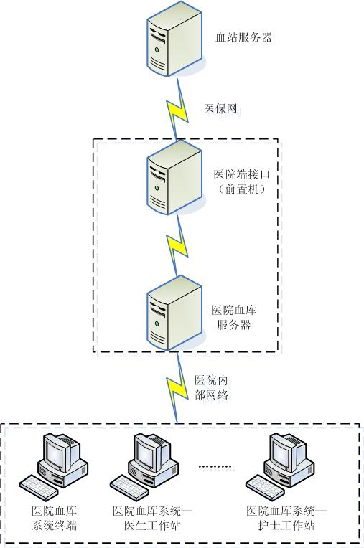
如上图所示为医院血库与血站服务器连接的网络架构图，其中，医院血库与血站服务器通过医保网进行相连，为此，可以设置一台前置机安装【医院端数据接口交换系统】，前置机接入医保网，同时连接医院血库服务器和血站服务器，实现两者之间的数据交换。
医院血库服务器也可同时充当前置机，具体设定可由医院自行决定。按此网络架构设定后，即可进行医保网的连接测试。
- 网络连接测试及切换
- 测试网络
按以下步骤在前置机上进行测试：
- 测试医保网络
第一步：在命令行中输入以下命令：ping 172.18.15.70 –t，测试是否可以连通血站服务器；
第二步：在网络连通的情况下，用以下测试程序进行测试。(将‘血库医保网络数据库连接测试.rar’解压，然后运行‘center.exe’)
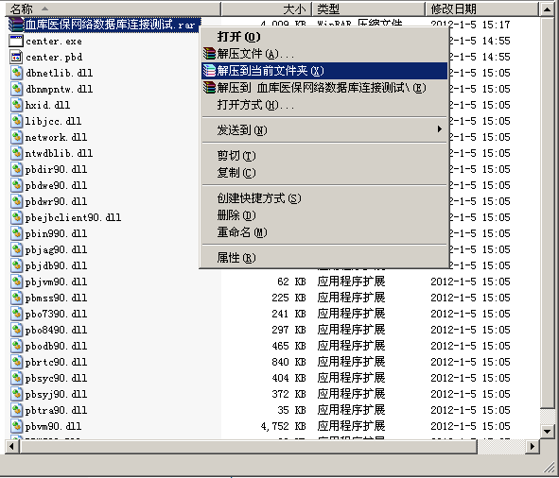
打开测试程序，数据库连接状态为‘已断开’，点击‘连接’按钮，如果可以连接到医保网数据库服务器，则会弹出‘连接成功’的提示，并且数据库连接状态更新为‘已连接’，点击‘检索’按钮，可以检索出医院信息。见下图
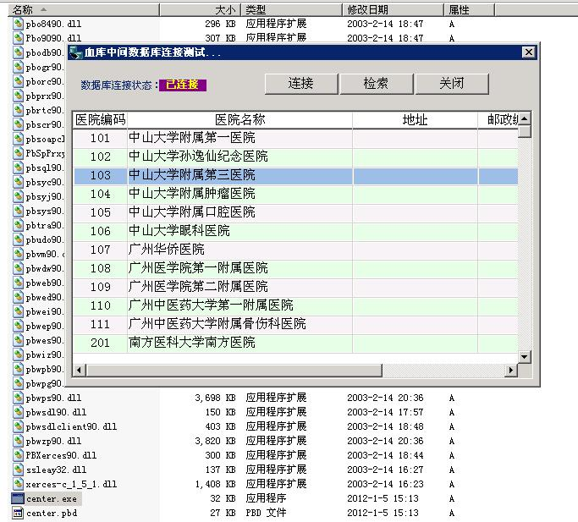
以上两个步骤均成功，则表示通过医保网连接血站服务器是正常的。
- 切换网络
医保网连接调试通过后，则可以进行网络的切换工作。将血库原服务器上的数据库yyxk迁移到新服务器上，具体方法如下：
1、复制数据库文件到新的服务器
停止sqlserver服务，将yyxk数据库的数据文件拷贝到新的服务器上，可在Microsoft SQL Server Management studio Express工具中查看到yyxk的数据库文件保存位置，将文件‘yyxk.mdf’、‘yyxk_log.ldf’拷贝到新服务器上的磁盘。
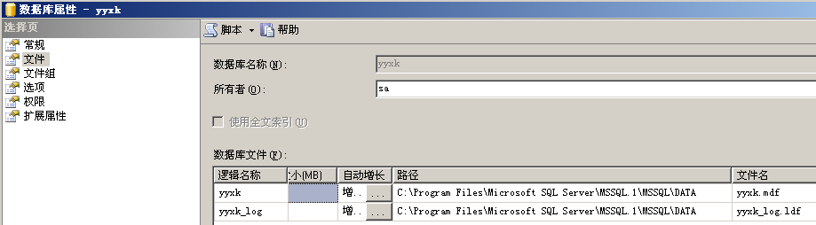
2、在新的服务器上附加数据库：
打开Microsoft SQL Server Management studio Express工具，展开当前服务器下的SQLServer服务，右击‘数据库’，点‘附加’
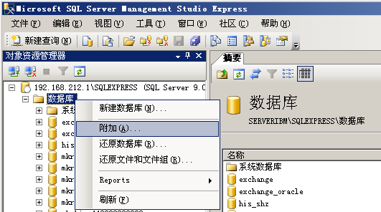
弹出附加数据库的窗口，点击‘添加’按钮
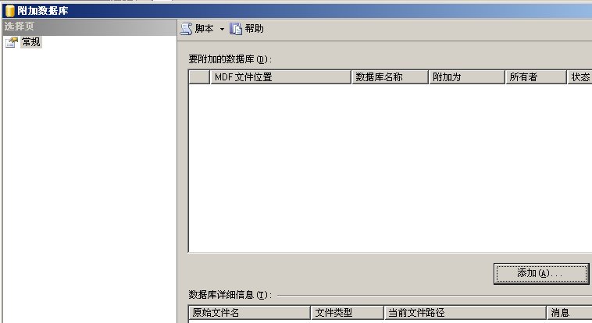
弹出‘定位数据库文件’的窗口，选择需要添加的文件(yyxk.mdf)，点击‘确定’，一直按提示进行操作即可顺利添加医院血库系统数据库(yyxk)。
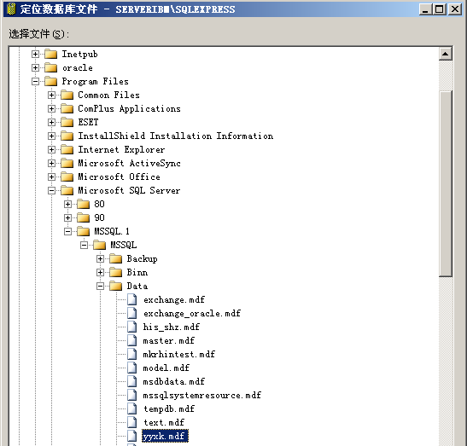
3、附加数据库文件成功后，再将接口程序拷贝到新的服务器，运行接口程序，进行参数设置，如下图所示：
其中‘本地数据库参数’为新的服务器数据库yyxk的连接参数，只需修改【服务器名】中的IP为血库新服务器IP即可；
‘中间数据库参数’为血站服务器数据库exchange的连接参数，只需修改【服务器名】中的IP为172.18.15.70即可；
其他设置可保持不变，设置完毕后，点击‘保存设置’按钮，系统提示‘保存成功’，完成数据库连接参数的设置。
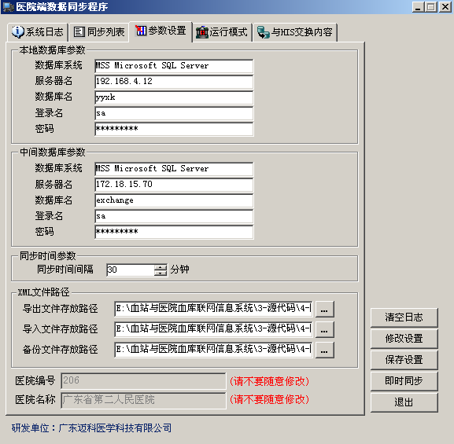

参数设置完毕后，退出‘医院端数据同步程序’，再次运行该程序载入新设置的参数即可，至此就完成了整个网络切换的全部工作。

注意：如果血库服务器仍使用原服务器，并且接口程序也在血库服务器上运行，则只需修改‘中间数据库参数’的【服务器名】中的IP为172.18.15.70即可。

